我院中心实验室分布在三个院区，分别是湖滨院区1号楼11楼和12楼、钱江院区12楼至15楼、浙大华家池校区科创平台。实验人员因课题需要进入实验室进行研究，应先完成中心实验室管理平台系统用户注册，再进行实验室安全与操作培训，考试合格后可下载培训合格证书（图1），用于OA入室流程申请。
第一步：实验室系统用户注册
用户登录网站（内网网址：192.168.219.123
外网网址：https://centrallab.womanhospital.cn/）后在首页进 行账号注册然后由管理员审批。

点击【注册账号】按钮会跳转至【用户注册】界面，用户自己编辑注册信息，编辑方式以及注意事项如图所示：
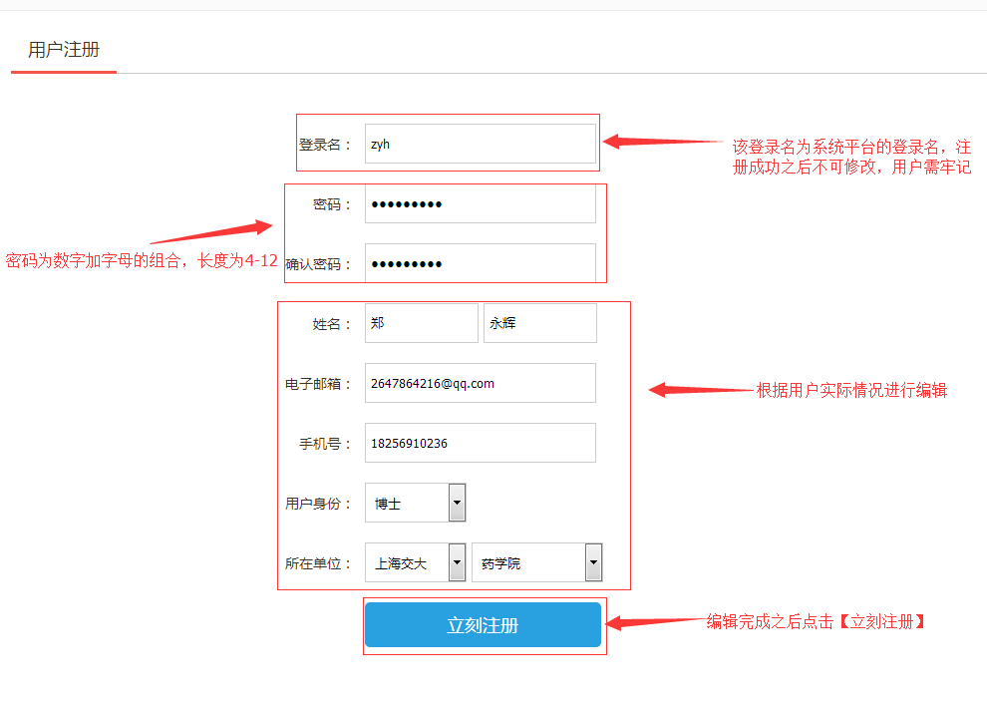
注册成功后需要由管理员进行审核，审核通过后用户账户生成；
第二步：实验室安全与操作培训
首次登陆需进行实验室安全与操作培训1小时。
完成资料学习后进行考试，成绩在80分以上者方可进入系统，点击个人中心-用户头像，可下载培训合格证书（图1），用于OA入室流程凭证上传。
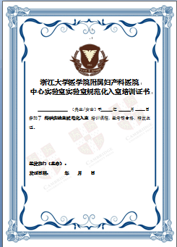
图1

第三步：OA入室申请流程
入室申请流程见图2。
1、对于已有医院OA账号的人员，一般为本院职工和学生，可直接进入OA系统，选择科研部-科研准入（事项变更）报备审批单（图3），完成流程申请；
2、对于尚未建立OA账号的人员，包括提前入职或入学的工作人员、博士后、研究生，以及与本院职工合作交流的人员，应向主管老师（湖滨院区-王浛知、钱江院区-沈家杰、华家池校区-金筱芬）报备，获取OA访问学者账号，再完成OA系统的科研准入申请。

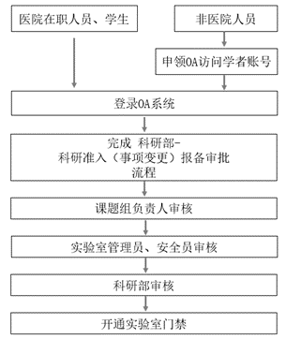
图2. 入室流程申请图

图3. OA系统科研准入（事项变更）报备审批单流程栏
第四步：卡片激活
携带门禁卡请到相关老师处进行读卡激活。
- 门禁卡开通
中心实验室门禁卡开通（1号楼14楼保卫科何雯瑞老师）
- 仪器使用权限激活
湖滨院区-黄浩（1号楼11楼1106）
华家池校区-金筱芬（A101）
钱江院区-沈家杰（6号楼15楼）

